**孙店镇学习中央八项规定精神**

9月24日，孙店镇召开全体干部大会，学习中央八项规定精神，增强自我规矩意识，纪律意识。

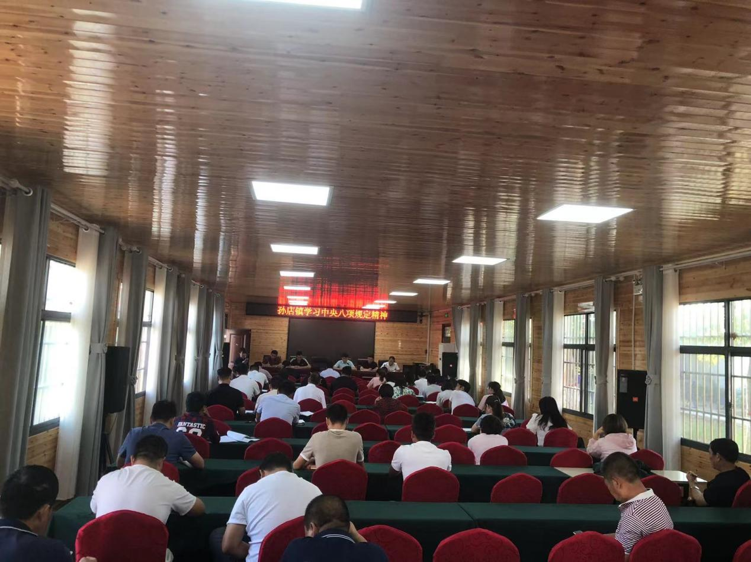

会议强调，党员干部要充分认识中央八项规定精神的重大意义，进一步增强纪律规矩意识，增强执行八项规定精神的自律性和自觉性，树立良好的工作态度和工作作风，严格遵守廉洁从政有关规定，持之以恒地抓好作风建设。

会议要求，一是强化责任担当，要清醒认识到“四风”问题的顽固性和纠正“四风”问题的紧迫性，带动广大党员干部清廉过节。二是强化纪律要求，严格执行“十项禁令”；严肃查处节日期间公款吃喝、收送礼品礼金、大办婚丧喜庆、滥发津贴补贴奖金等易发多发和隐形变异问题。三是强化监督检查，纪委紧盯节日节点，通过多种方式，加大督查力度，营造风清气正的氛围。

（孙店镇党政办）